Załącznik 5

Podglądowa wizualizacja wybranych rodzajów materiałów informacyjnych – dotyczy części II zamówienia, projekt “valuEU – strengthening the potential of the Medical University of Bialystok in the EUNICE European University” *
Na wszystkich materiałach: Nadruk: Logotyp UMB w EUNICE oraz pasek logotypów FERS/NAWA w wersji full color na poddruku w kolorze białym (tło ochronne).

- Kosmetyczka z rączką mała *- 100 szt.
Wnętrze przedzielone ruchomym organizerem, pozwalające na funkcjonalne rozdzielenie kosmetyków i sprzętu elektronicznego.
Kieszenie: Pierwsza część zawiera jedną kieszeń siatkowaną na suwak oraz dwie dodatkowe otwarte kieszonki po drugiej stronie. Pojemność: Druga część wyposażona jest w kieszenie z siatki: jedna kieszeń na zamek i trzy otwarte.
Waga: 0,17 kg.
Wymiary: wysokość 13 cm, szerokość 19-22 cm, głębokość 8,5 cm.
Przykładowy materiał promocyjny:
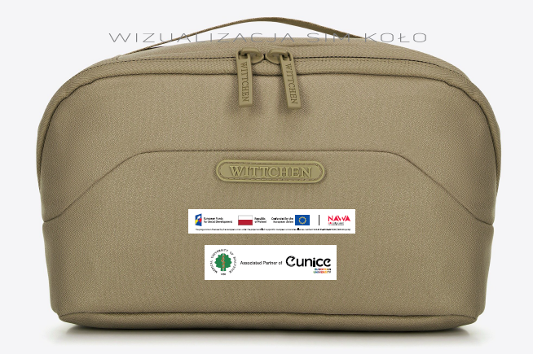

- Wielofunkcyjny plecak do samolotu 2w1 * - 100 sztuk
Rozmiar 40 × 25 × 20 cm, Komora główna: Wnętrze komory, otwierającej się jak walizka, wyposażono w regulowane pasy.
Miejsce na sprzęt elektroniczny, dedykowane miejsce (maks. wymiary 22 × 30 cm).
Przednia kieszeń: 5 kieszeni, w tym 4 zamykane na zamek
Tylna kieszonka z systemem RFID. Kolor oliwkowy. Trzy kolory w proporcjach do ustalenia z wybranym Wykonawcą.
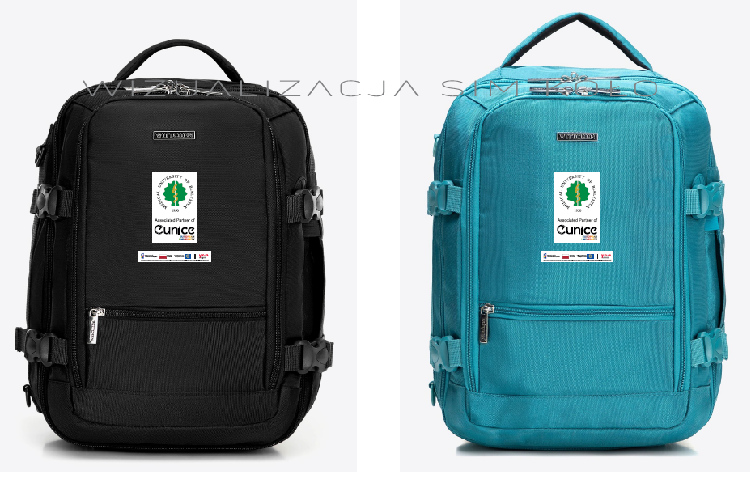

- Kubek termiczny – 100 szt.
Kubek typu Contigo, pojemność 470 ml, kolor zielony. 100 % szczelny. Próżniowa technologia ścianek powinna utrzymywać ciepło przez 5h i zimno przez 12h. Bez BPA, BPS, ftalanów-w pełni bezpieczny dla zdrowia. Powinien pasować do większości uchwytów samochodowych o średnicy większej niż 7,5 cm.
Preferowany nadruk: full color. W przypadku braku technicznej możliwości, Zamawiający rozważy nadruk monocolor jak na wizualizacji.
Przykład materiału:
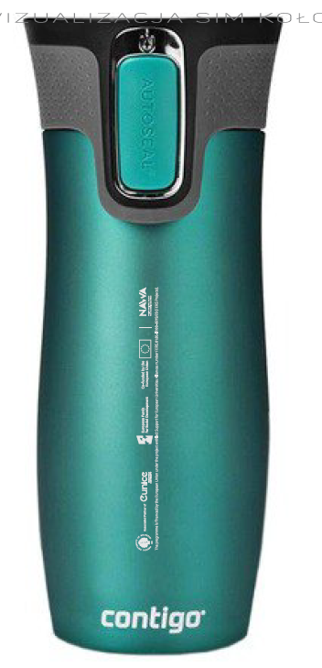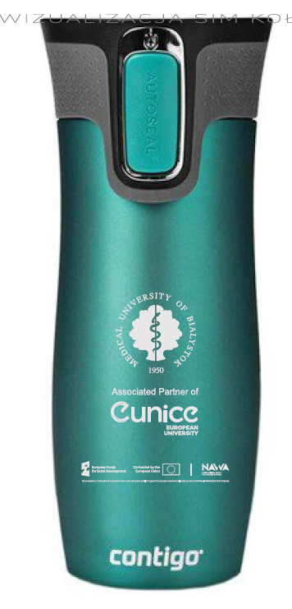
LOGO EUNICE:
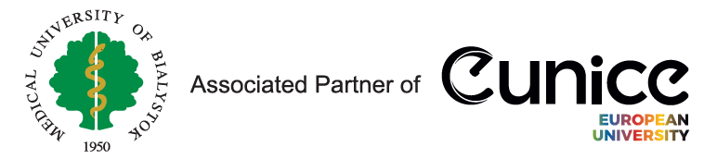
LOGOTYPY FERS/NAWA:
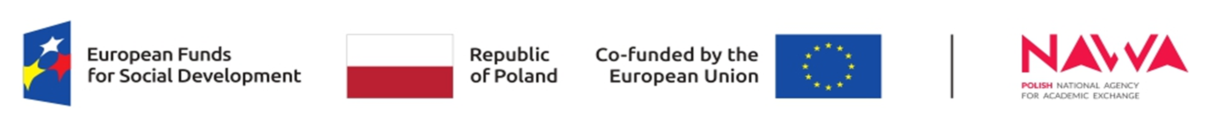

*wizualizacja została przedstawiona w przypadku niektórych materiałów. Dla pozostałych materiałów przygotowano tylko opis (wzór materiału i nadruku zostanie ustalony w trybie roboczym z wybranym Wykonawcą).

